**К решению Совета Терновского муниципального образования Балашовского муниципального района Саратовской области № 37/1 от 21.12.2022г . «О бюджете Терновского муниципального образования Балашовского муниципального района Саратовской области на 2023 год и плановый период**

**2024 и 2025 годов»**

**Бюджет для  
граждан**



**Уважаемые жители!**

**•** «Бюджет для граждан» познакомит вас с основными положениями бюджета Терновского муниципального образования Балашовского муниципального района Саратовской области на 2023 год и плановый период 2024 и

2025 годов.

**•** Граждане - как налогоплательщики и как потребители муниципальных услуг - должны быть уверены в том, что передаваемые ими в распоряжение государства средства используются прозрачно и эффективно, приносят конкретные результаты, как для общества в целом, так и для каждой семьи, для каждого человека.



**Публичные слушания по бюджету на** 2023 **год и плановый период** 2024 **и** 2025 **годов**, **назначенные решением Совета Терновского муниципального образования от** 31.10.2022**г**. **№** 33/1 «**О проекте бюджета Терновского муниципального образования Балашовского муниципального района Саратовской области на** 2023 **год и плановый период** 2024 **и** 2025 **годов назначении публичных слушаний по вопросу**: «**О проекте бюджета** Терновского муниципального образования **Балашовского муниципального района Саратовской области на** 2023 **год и плановый период** 2024 **и** 2025 **годов** », **состоялись** 11 **ноября** 2022 **года в** 12 **часов по адресу**: **Саратовская область**, **Балашовский район**, **с**. **Терновка**, **ул**. **Ленинская**, **д**. 66.

**Бюджет** Терновского муниципального образования **Балашовского муниципального района на** 2023 **год и плановый период** 2024 **и** 2025 **годов утвержден решением Совета** Терновского муниципального образования **Балашовского муниципального района №** 37/1 **от** 21.12.2022 **года после соблюдения всех процедур по рассмотрению и принятию бюджета**.

**С решением Совета Терновского муниципального образования №** 37/1 **от** 21.12.2022**г**. «**О бюджете Терновского муниципального образования**

**Балашовского муниципального района Саратовской области на** 2023 **год и плановый период** 2024 **и** 2025 **годов** », **а так же с последующими внесенными изменениями в данное решение**, **можно ознакомиться на официальном сайте**:



**• ДОХОДЫ**

**•** это поступающие в бюджет денежные средства (налоги юридических и физических лиц, административные платежи и сборы, безвозмездные поступления)



**• РАСХОДЫ**

**•** это выплачиваемые из бюджета денежные средства (на исполнение вопросов местного значения,)

**БЮДЖЕТ** -форма образования и расходования денежных средств,  
предназначенных для финансового обеспечения задач и функций местного

самоуправления

превышение доходов  
над расходами  
образует  
положительный  
остаток бюджета  
**ПРОФИЦИТ**

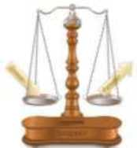

если расходная  
часть превышает  
доходную, то  
бюджет  
формируется с  
**ДЕФИЦИТОМ**

Сбалансированность бюджета по доходам и расходам - основополагающее требование,

предъявляемое

к органам, составляющим и утверждающим бюджет



**Бюджет семьи**



**Бюджет организаций**



**Бюджеты публично-правовых образований**

**Российской Федерации**

**(федеральный бюджет, бюджеты государственных внебюджетных фондов РФ)**

**4**

**субъектов Российской Федерации (региональные бюджеты, бюджеты территориальных фондов ОМС**



**муниципальных образований (местные бюджеты)**



**Бюджетный процесс - ежегодное  
формирование и исполнение бюджета**



Составление проекта бюджета: До начала составления проекта бюджета

администрацией Терновского муниципального образования принимается нормативно-правовой акт, в котором определяются ответственные исполнители, порядок и сроки работы над документами и материалами, необходимыми для составления проекта местного бюджета. Составленный проект бюджета администрация Терновского МО представляет на рассмотрение в Совет Терновского муниципального образования в срок до 15 ноября текущего года.

Рассмотрение проекта бюджета: Проект местного бюджета рассматривается на публичных слушаниях, депутатами на заседаниях комиссий.

Утверждение бюджета: Решение о местном бюджете на очередной финансовый год утверждается Советом Терновского муниципального образования Балашовского муниципального района.



|  |  |  |
| --- | --- | --- |
|  | **ет формировать доходную часть бюджета(** |  |
|  | **ГРАЖДАНИН как налогоплательщик** |  |



**Получает социальные гарантии - расходная часть бюджета (ЖКХ, культура, социальная политика, физическая культура и спорт и другие направления социальных гарантий населению)**

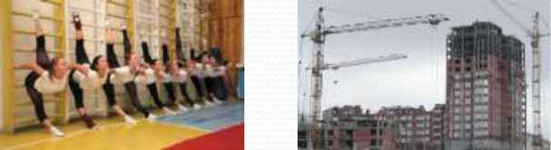

**Основные задачи и приоритетные направления**

**бюджетной политики**

Основные задачи и приоритетные направления бюджетной политики

Терновского муниципального образования Балашовского муниципального

района

1. Обеспечение исполнения социальных обязательств;
2. Проведение сплошной инвентаризации принятых бюджетных обязательств и муниципальных программ с целью их оптимизации и переноса сроков и расходов на более поздний период;
3. Обеспечение сбалансированности расходных полномочий и ресурсов для их обеспечения путем увеличения собственного доходного потенциала;
4. Активизация участия администрации в федеральных и региональных программах со финансирования расходов местных бюджетов из бюджетов других уровней;
5. Обеспечение кардинального повышения качества предоставления гражданам муниципальных услуг, модернизации сети оказания муниципальных услуг;
6. Совершенствование механизмов муниципальных закупок за счет применения современных процедур размещения заказов;
7. Обеспечение сбалансированности расходных полномочий и ресурсов для их обеспечения

**Основные параметры бюджета Терновского муниципального образования**

(тыс. рублей)

|  |  |  |  |
| --- | --- | --- | --- |
|  | План 2023 года | План 2024 года | План 2025 года |
| Общий объем доходов, из них: | 14988,1 | 9210,3 | 9630,3 |
| налоговые и неналоговые доходы | 5960,2 | 6250,3 | 6550,2 |
| безвозмездные поступления из других бюджетов бюджетной системы РФ | 9027,9 | 2960,0 | 3080,1 |
| Общий объем расходов | 14988,1 | 9210,3 | 9630,3 |
| Дефицит бюджета | 0 | 0 | 0 |



Налоговые доходы

* Налог на доходы физических лиц
* Земельный налог
* Единый

сел ьскохозя йственн ый налог

* Налог на имущество

Неналоговые доходы

* Доходы от акцизов на автомобильный и прямогонный бензин, дизельное топливо, моторные масла для дизельных и (или) карбюраторных (инжекторных) двигателей Доходы от оказания платных услуг получателями средств бюджетов
* Государственная пошлина
* Доходы от продажи земельных участков

Безвозмездные

поступления

* Дотации
* Субсидии
* Субвенции
* Иные

межбюджетные

трансферты

* Прочие безвозмездные поступления от юридических и физических лиц

Межбюджетные трансферты (безвозмездные поступления) - это средства одного бюджета бюджетной системы РФ, перечисляемые другому бюджету бюджетной

системы РФ

**Формы межбюджетных трансфертов**

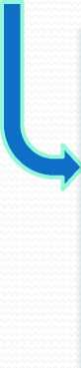

Субсидии - бюджетные  
средства, предоставляемые  
бюджету другого уровня  
бюджетной системы РФ , в  
целях со финансирования  
расходных обязательств,  
возникающих при  
выполнении полномочий  
органов местного  
самоуправления по вопросам  
местного значения



Субвенции - бюджетные средства,  
предоставляемые бюджету другого  
уровня бюджетной системы РФ на  
безвозмездной и безвозвратной основах  
на осуществление определенных  
целевых расходов, возникающих при  
выполнении полномочий РФ,  
переданных для осуществления  
органам государственной власти  
другого уровня бюджетной системы РФ

Дотации - межбюджетные  
трансферты,  
предоставляемые на  
безвозмездной и  
безвозвратной основе без  
установления направлений  
и (или) условий их  
использования



Межбюджетные **трансферты в местный бюджет в 2023-2025Г.Г.**

**(тыс. рублей)**

|  |  |  |  |
| --- | --- | --- | --- |
|  | План  2023год | План  2024год | План  2025год |
| ВСЕГО, из них: | 6418,5 | 246,1 | 257,7 |
| Дотации | 119,7 | 125,1 | 132,5 |
| Субвенции | 115,8 | 121,0 | 125,2 |
| Субсидии | 6183,0 | 0,0 | 0,0 |



**уктура доходов бюджета^**



2023г

* Налоговые доходы
* безвозмездные поступления
* неналоговые доходы

2024г

* налоговые доходы
* безвозмездные поступления
* неналоговые доходы

2025г

* налоговые доходы
* безвозмездные поступления
* неналоговые доходы

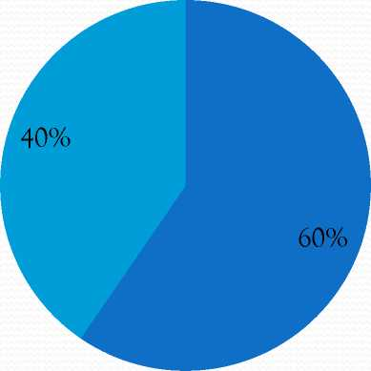

4%

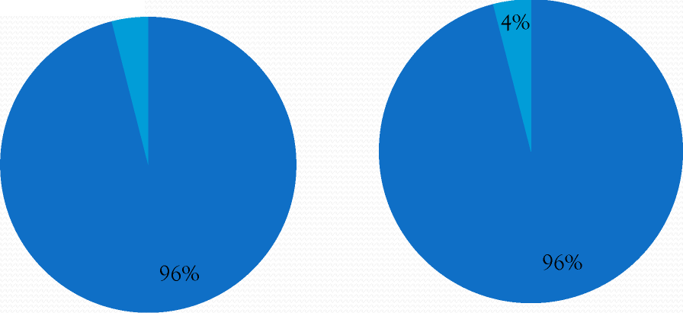

**Налоговые доходы**

|  |  |  |  |  |  |  |  |  |
| --- | --- | --- | --- | --- | --- | --- | --- | --- |
|  | **План**  **2022года** | **Удельный**  **вес%** | **План 2023 года** | **Удельный вес %** | **План 2024 года** | **Удельный**  **вес%** | **План 2025 года** | **Удельный**  **вес%** |
| **ИТОГО**  **НАЛОГОВЫЕ ДОХОДЫ, из них:** | 9008,0 | 100 | 8128,4 | 100 | 8505,3 | 100 | 8895,4 | 100 |
| **Налог на доходы физических лиц** | 490,5 | 5,4 | 544,9 | 6,7 | 597,2 | 7,0 | 646,7 | 7,3 |
| **Земельный налог** | 3569,0 | 39,6 | 3112,0 | 38,3 | 3204,0 | 37,7 | 3299,0 | 37,1 |
| **Налог на имущество физических лиц** | 400,0 | 4,4 | 211,0 | 2,6 | 232,0 | 2,7 | 255,0 | 3,0 |
| **Единый**  **сельскохозяйственный налог** | 2077,0 | 23,1 | 2081,0 | 25,6 | 2206,1 | 25,9 | 2338,5 | 26,3 |
| **Государственная пошлина** | 5,0 | 0 | 5,0 | 0 | 5,0 | 0 | 5,0 | 0 |
| **Акцизы на нефтепродукты** | 2460,5 | 27,3 | 2168,2 | 26,7 | 2255,0 | 26,5 | 2345,2 | 26,4 |

Объем доходов местного бюджета в расчете

на 1 жителя

|  |  |  |  |
| --- | --- | --- | --- |
|  | **2023год**  **отчет** | **2024 год план** | **2025 год план** |
| **Объем доходов местного бюджета на 1 жителя (рубли)** | **5629** | **5812** | **6001** |



**Расходы бюджета Терновского муниципального  
образования 2023- 2025гг. по отраслям**

План  
2023 год  
(тыс.  
**руб.)**

Удельн.

вес

(%)

План  
2024 год  
(тыс.  
руб.)

Удельн.

вес

(%)

План  
2025 год  
(тыс. руб.)

Удельн.

вес

(%)

РАСХОДЫ, всего

14988,1

100

8990,3

100

9178,3

100

Общегосударственные

5491,2

36,6

5265,0

58,6

5455,3

вопросы

59,4

Национальная оборона

115,8

0,6

121,0

1,4

125,2

1,4

Национальная безопасность и правоохранительная деятельность

5,0

0,03

5,0

0,06

5,0

0,05

Национальная экономика

8792,4

58,7

2713,9

30,2

2822,4

30,6

Жилищно-коммунальное

хозяйство

537,7

3,6

839,4

9,3

723,4

7,9

**Социальная политика**

45,0

0,3

46,0

0,5

47,0

0,5

Культура и кинемотография

1,0

0,01

1,0

0,01

1,0

0,01

**Источники финансирования расходов**



|  |  |  |  |
| --- | --- | --- | --- |
| **Расходное полномочие** | 2023 - 2025 **годы** | | |
| **Уровень бюджета** | | |
| **федеральный** | **областной** | **местный** |
| **Общегосударственные вопросы** |  |  | V |
| **Национальная безопасность и право охранительная деятельность** |  |  | V |
| **Национальная оборона** | V |  |  |
| **Национальная экономика** |  | V | V |
| **Жилищно-коммунальное**  **хозяйство** |  |  | V |
| **Социальная политика** |  |  | V |
| **Физическая культура и спорт** |  |  | V |



Информационный ресурс «Бюджет для граждан» подготовлен:

* Администрация Терновского муниципального образования Балашовского муниципального района, расположенным по адресу:

412337, Саратовская область, Балашовский район,село Лесное, улица Ленинская,

д. 68

* телефон - 8(84545) 7-75-33, факс 8(84545) 7-75-33 , tmobmr09@yandex.ru

Информационный ресурс «Бюджет для граждан» подготовлен на основании решения Совета Терновского муниципального образования Балашовского муниципального района «Обюджете Терновского муниципального

образования Балашовского муниципального района Саратовской области на 2023 год и плановый период 2024 и 2025 годов».